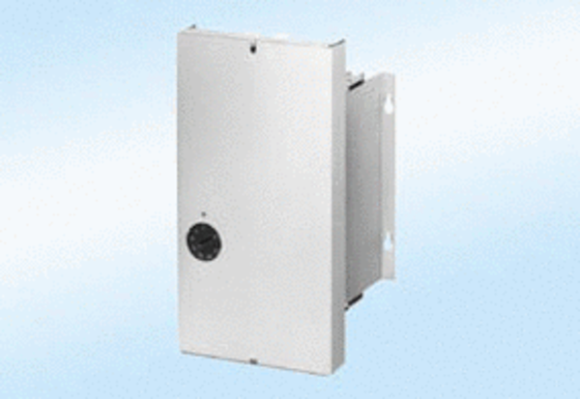System regulacji temperatury DTL 24 P altOpakowanie jednostkowe: 1 sztukaAsortyment: D
Numer artykułu: 0157.0771Producent: MAICO

